Дата: 19.03.2020
Предмет: хімія
Тема : «Одержання етанової кислоти. Лабораторний дослід: «Виявлення органічних кислот у харчових продуктах»

Інструкція
- Ознайомитися з теоретичним матеріалом в підручнику О.Г. Ярошенко «Хімія» 10 клас §17.
https://pidruchnyk.com.ua/380-himiya-yaroshenko-10-klas.html
- Для виконання лабораторного досліду перейдіть за цим посиланням: http://interactive.ranok.com.ua/theme/contentview/serednya-ta-starsha-shkola/hmya-10-klas/14109-laboratorn-dosldi/laboratorniyi-dosld-1-viyavlennya-organchnih-kislot-y-harchovih-prodyktah
- Результати дослідження записати до таблиці.
- Написати короткий конспект.
- Перегляньте відео та презентацію:
https://vseosvita.ua/library/prezentacia-z-temi-karbonovi-kisloti-170200.html
https://naurok.com.ua/prezentaciya-zanyattya-na-temu-karbonovi-kisloti-141003.html

Матеріал до уроку

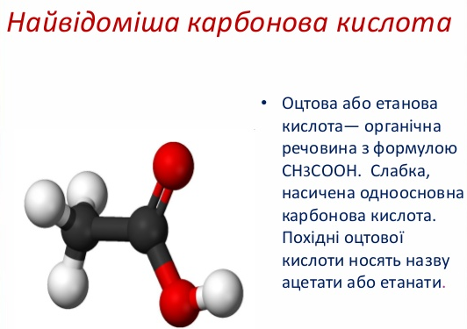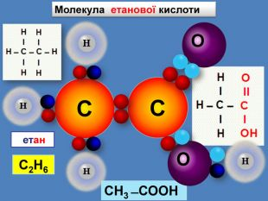

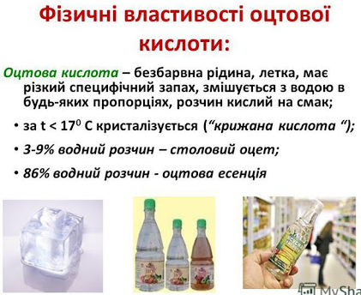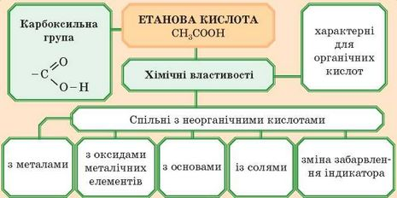

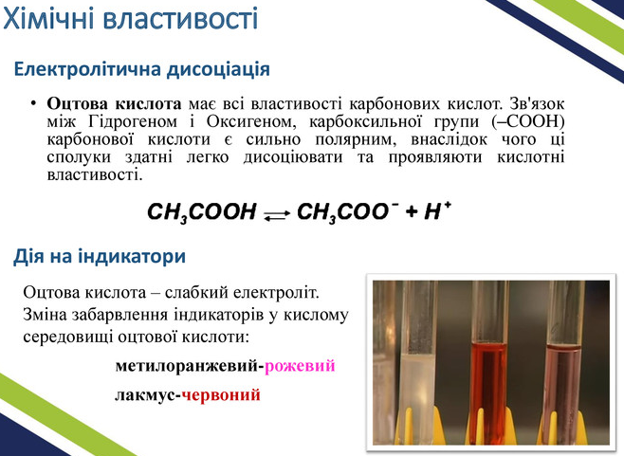

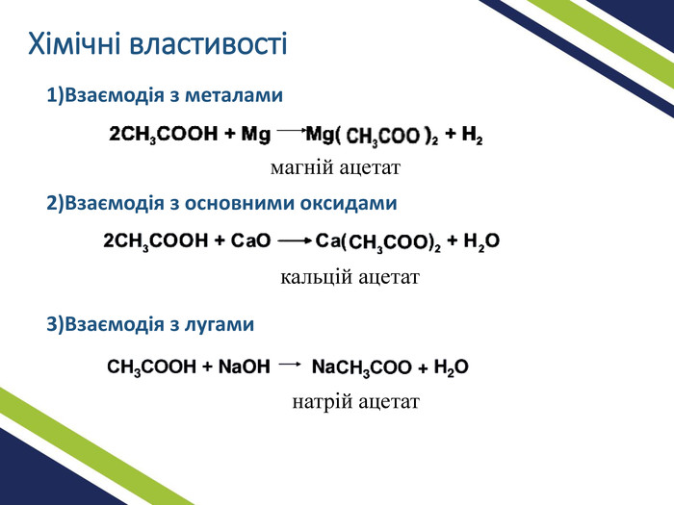

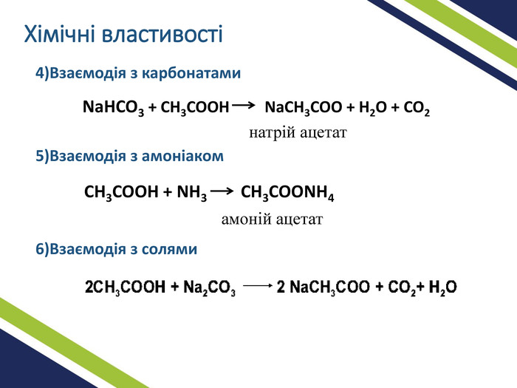

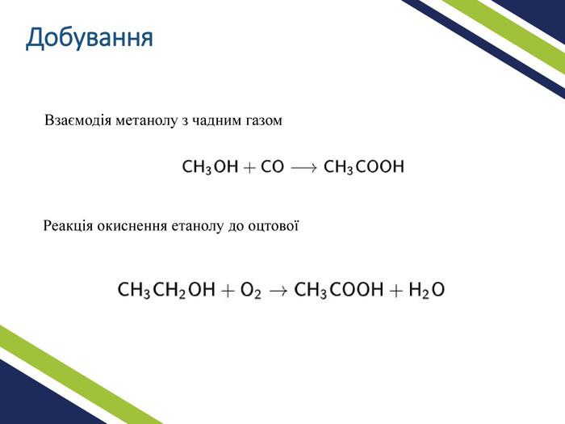

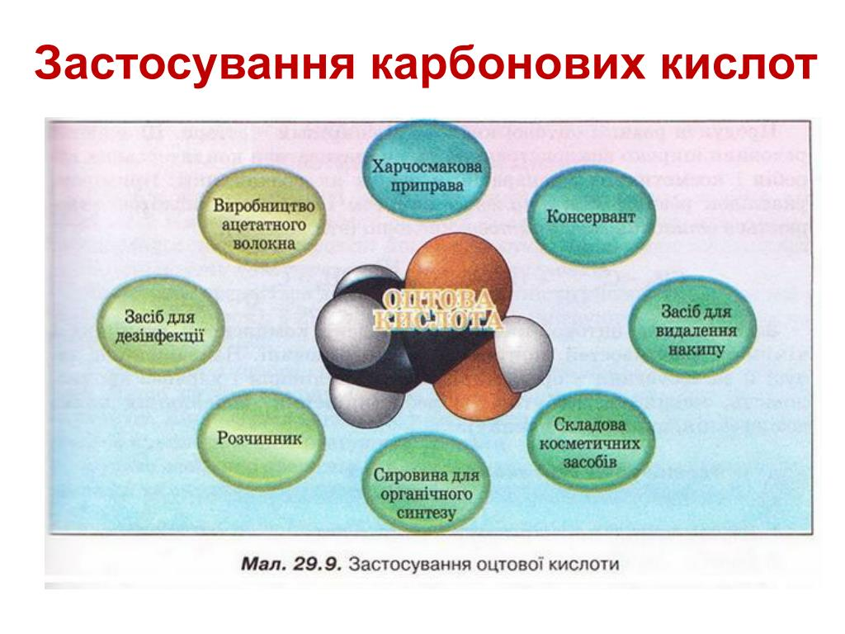

Лабораторний дослід № 1

Тема. Виявлення органічних кислот у харчових продуктах
Мета. Навчитися визначати органічні кислоти у продуктах харчування.

Хід роботи

Обладнання: штатив із пробірками, піпетки, етикетки харчових продуктів (напої, соуси тощо).

Реактиви: дистильована вода, сода, розчини натрій карбонату (або гідрогенкарбонату), кальцій хлориду, розчин Люголя (розчин йоду та калій йодиду у воді), індикатори (індикаторний папір або розчини універсального індикатора, метилоранжу тощо), зразки харчових продуктів: кислі (молочнокислі продукти, фрукти, овочі, соки), з умістом щавлевої кислоти (томати, щавель, ревінь, карамболь тощо), з умістом аскорбінової кислоти (лимони, апельсини тощо).
Дослід 1. Випробування індикатором
У пробірки налийте по 1-2 мл зразків рідких харчових продуктів. Невеликі шматочки зразків твердих продуктів помістіть у пробірку, обережно подрібніть шпателем або скляною паличкою та додайте по 1-2 мл дистильованої води. Кожний зразок випробуйте індикатором. Зробіть висновок щодо наявності в досліджених продуктах кислот.
Дослід 2. Випробування натрій карбонатом
Зразки продуктів (деякі з них мають бути забарвленими) випробуйте солями карбонатної кислоти. Рідкі зразки випробуйте розчином натрій карбонату. Тверді зразки можна випробувати сухою содою, насипавши її на зріз продукту. За появою спінення зробіть висновок щодо наявності кислот у досліджених продуктах.
Дослід 3. Виявлення щавлевої кислоти
Для виявлення щавлевої кислоти краще використовувати тверді зразки харчових продуктів. Розріжте овочі так, щоб виступив клітинний сік, на зріз піпеткою нанесіть 1-2 краплі розчину кальцій хлориду. За наявності щавлевої кислоти з'явиться помутніння або невеликі білі кристалики. Випробуйте різні харчові продукти кальцій хлоридом. Зробіть висновки.
Дослід 4. Виявлення аскорбінової кислоти
Для досліду можна використовувати неінтенсивно забарвлені рідкі й тверді продукти. Рідкі зразки помістіть у пробірки, тверді зразки можна використовувати без пробірки, випробуючи їх на зрізі. До зразка додайте 1-2 краплі розчину Люголя. За наявності аскорбінової кислоти жовте забарвлення розчину має зникнути. Зробіть висновки щодо наявності аскорбінової кислоти в досліджених продуктах.
Індикатор | Забарвлення індикатора у продуктах харчування
 | яблуко | томати | сир  (творог) | апельсин | капуста | лимон | морква | карамболь | сік виноградний | сік яблучний | йогурт
універ-
сальний
індикатор-
ний папір
натрій карбонат
кальцій хлорид
розчин Люголя

Висновок:
За допомогою яких речовин можна виявити органічні кислоти у продуктах харчування?
__________________________________________________________________
Які йони, що містяться в розчинах кислот, змінюють забарвлення індикаторів?
__________________________________________________________________
Чи усі досліджувані продукти містили органічні кислоти?
__________________________________________________________________

